Что делать родителям, когда ребенок дерется?
Если ребенок проявляет агрессию по отношению к окружающим и решает спорные вопросы при помощи кулаков, необходимо разобраться, что послужило причиной для такого поведения.
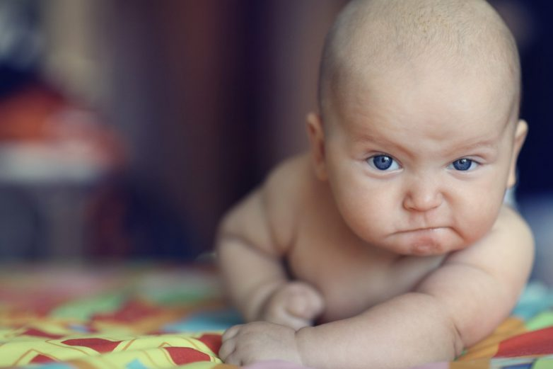
Одна из главных причин подобного поведения – это внутренняя боль, которая является результатом травм, нанесенных ребенку в раннем детстве, нехватка родительской любви и внимания, чувство ненужности. Поэтому дети готовы причинять или провоцировать физическую боль, чтобы облегчить боль душевную. В любом случае, какие бы причины ни лежали в основе выраженного агрессивного поведения ребенка, ему нужна помощь.

Как помочь агрессивному ребенку?
Не бейте его! Доказано, проблемы с агрессивностью имеют те дети, которых бьют (наказывают) дома. Малыш, которые бессилен против отца и его ремня, быстро усваивают истину: слабого можно обижать. Более того, у ребенка формируется понятие, что так устроен мир, и так поступают все.
Ребенок, избитый людьми, которые, наоборот, должны его защищать, теряет опору и доверие к миру. А это значит, что мир становится для него враждебным, и это чувство не дает ему покоя. Модель поведения у такого ребенка формируется быстро: бить и быть битым ж норма. Но лучше бить, унижать, оскорблять, чтобы не находиться на месте жертвы.
Но дело не только в норме. Ребенок, по отношению к которому проявляют агрессию, носит в себе сильную негативную эмоцию, которая стремится вырваться наружу. У деток, психика которых только формируется, так и происходит: агрессия выливается в самых разных формах.
Работа по возвращению базового доверия к миру и родителям, коррекция асоциального поведения будет иметь успех лишь при условии полного изменения модели поведения со стороны родителей, серьезной психотерапии и немалой внутренней работы.

